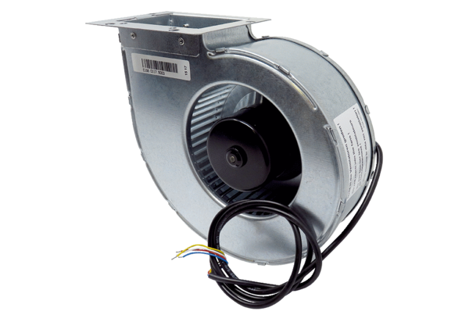Ventilátory V WSRB 150Sortiment: K
Typové číslo: E156.0117.9000Výrobce: MAICO

